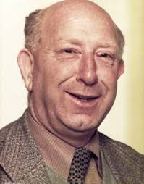
Jan Mekken

Jan Mekken
Jan Mekken (Alkmaar 21 september 1928 – Alkmaar 24 april 1984) was onderwijzer aan de Aloysiusschool te Schagen van 1952 tot 1984. In Schagen gaf hij damles en stimuleerde het schooldammen, waardoor hij mede aan de basis stond van de latere successen van damclub Schagen.
In zijn woonplaats Alkmaar was hij jarenlang secretaris en daarna voorzitter van damclub D.D.D. Ook was hij actief voor het clubblad Scala. Voor de Provinciale Noord-Hollandse Dambond voerde Jan Mekken vele jaren de redactie van het Mededelingenblad en hij was secretaris van het district Alkmaar-Zaanstreek-Waterland.
Als dammer behaalde hij meerdere malen de eerste plaats in de interne competitie, het kampioenschap van Alkmaar en het district. Ook vierde hij successen met het eerste tiental van D.D.D.
Op 24 april 1984 is Jan Mekken plotseling overleden tijdens het spelen van een partij in het kampioenschap van Alkmaar en omstreken.
Met dank aan Kees Blankendaal, voorzitter DDD Alkmaar
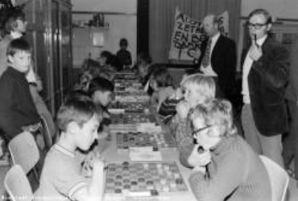
Schooldammen op de Aloysiusschool te Schagen. Rechts (met stropdas) meester Jan Mekken.
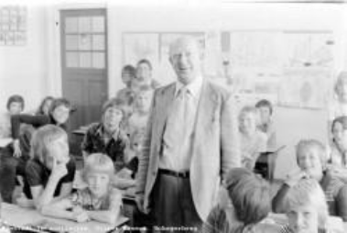
Meester Jan Mekken met zijn leerlingen. Foto gemaakt ter gelegenheid van het 25e jaar dat meester Mekken les gaf op de Aloyisiusschool.

Het Jan Mekken is jarenlang georganiseerd door damclub DDD uit Alkmaar. Vanaf 2011 wordt het toernooi jaarlijks georganiseerd door Damcombinatie Zaanstreek uit Zaandam.

